Přírodověda 5.C - zadání úkolů na období 4.5. – 7.5.2020
- Přečíst si v učebnici str. 78 - 81
- Do sešitu provést nadpis: Dýchací soustava
- představuje soustavu orgánů, která zajišťuje výměnu plynů mezi krví a vnějším prostředím. K dýchací soustavě patří dýchací cesty (nosní dutina, nosohltan, hrtan, průdušnice a průdušky) a plíce.
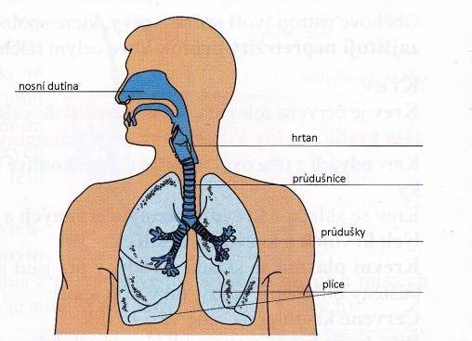
Oběhová soustava
Krev člověka proudí v uzavřeném systému – cévy. Cévy vedou krev, které přivádí kyslík a živiny k orgánům a odvádí oxid uhličitý a škodlivé látky z orgánů.Cévy vedoucí krev ze srdce se nazývají tepny, cévy vedoucí krev do srdce se nazývají žíly. Krev se skládá z krevní plazmy, červených krvinek, bílých krvinek a krevních destiček.
Krevní plazma obsahuje vedle vody rozpuštěné důležité látky (bílkoviny, soli, vitamíny....).
Červené krvinky v sobě mají červené barvivo hemoglobin, který na sebe navazuje důležitý kyslík.
Bílé krvinky mají význam pro obranyschopnost těla.
Krevní destičky mají za úkol ovlivňovat srážení krve, tím jsou nepostradatelné při zástavě krvácení.
Krevní skupiny: A, B, 0, AB.
Transfuze – proces, během kterého je do krevního oběhu příjemce vpravena krev od dárce

